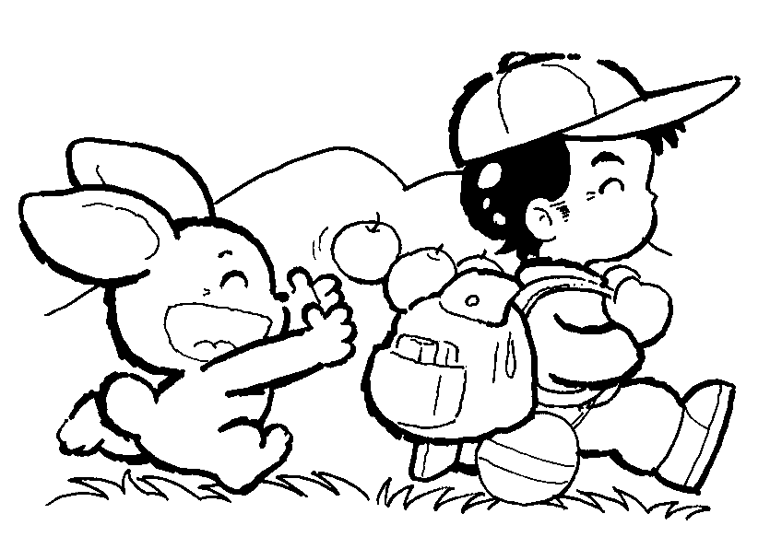
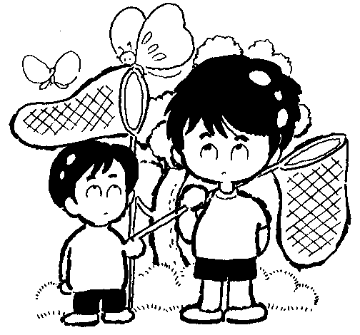
日記教學三~節日類
姓名：
＜範文＞ 歡樂春節
快樂的時光，總是嫌短，歡樂的春節已經飛逝而去，只留下片片快樂的回憶。
大年初一，是個新的開始，每個人的臉上，堆滿了笑容，穿著花花綠綠的人們，把大街小巷裝扮得美麗極了。遊樂場內，顯得既熱又鬧；電影院門前，出現了一條條彎彎曲曲的買票長龍；批哩啪啦的鞭炮聲，此起彼落，天空中出現好多小火箭；家裡的糖果山，吃也吃不完；「恭喜發財」的祝賀聲，把熱鬧的春節，點綴得喜氣洋洋。
我和哥哥到鄉下的姑媽家過年，在那兒主要的工作是爬山、摘番石榴和領紅包、吃糖果時，狼吞虎嚥的鏡頭最精采；像小猴子在樹上摘番石榴卻最有趣、又大又脆的果實，在眼前搖來搖去，竹竿是「長手」，我們利用它，把一粒粒的蕃石榴夾下來，有些好看，連葉子也弄下來，擺著當裝飾品，捨不得吃它，看了自己的傑作，我的臉上，不由得出現一抹得意的光彩。
歡樂的時光，過得特別快，我熱烈盼望明年的春節，快快來到。
＜仿作＞自訂一個節日仿作，要注意以下事項。
分四段：1.開頭 2.過節時外面的景象 3.我們家的過節情形（最有趣的） 4.結尾
- 分段適當 □標點正確 □修辭優美 □內容豐富 □有自己的想法 □字體整齊

□□

